

ESCUELA TÉCNICA SUPERIOR DE INGENIERÍA INFORMÁTICA
MÁSTER EN INFORMÁTICA GRÁFICA, JUEGOS Y REALIDAD VIRTUAL

Curso académico 2025-2026
Procesadores Gráficos y Aplicaciones en Tiempo Real

Etapas del Cauce Gráfico

Juan de Carlos López

Carlos Escribano González

Contenido
Generación de entidades 3
Comportamiento de las entidades 4
Peces con shader de geometría 5
Gaviotas con shader de geometría 7
Mar con displacement-map y teselación 8
Movimiento de olas 10
Teselación adaptativa 11
Movimiento de peces con shader de cómputo 12
Movimiento de gaviotas con shaders de cómputo 13
Otros aspectos 14

A continuación, se llevará a cabo la explicación de todos los aspectos de la práctica, tanto obligatorios como opcionales. Cabe recalcar que se incluirán capturas de código únicamente cuando se consideren necesarias, bien sea debido a implementaciones complejas que se entiendan mejor leyendo el código o cuando la explicación pueda beneficiarse de ello.

Generación de entidades
Para poder llevar a cabo la generación de un número ilimitado de gaviotas y peces en el escenario, primero hay que generar puntos que más adelante se conviertan en las entidades deseadas haciendo uso de shaders de geometría. Para ello, se creó el script EntityGenerator.cs, que cuenta con las siguientes características:
- Un número de entidades a generar (numEntities).
- Dos intervalos numéricos (widthRange y heightRange) que permiten la creación de entidades con distinto ancho y algo con el objetivo de generar variedad visual. Junto con ellos, un booleano matchWidthAndHeight, útil para mantener el aspect ratio de las imágenes originales de las entidades.
- Un dominio en el espacio tridimensional en el que las entidades serán generadas y se podrán mover. La generación de las entidades puede ser tanto en el centro del dominio como en posiciones aleatorias, dependiendo del booleano initRandomPositions.
- Un componente MeshFilter sin malla asignada.
Al comienzo de la ejecución, EntityGenerator crea un point mesh generando una nueva malla compuesta de vértices inconexos con tantos elementos como número de entidades se ha especificado. Como se ha dicho anteriormente, los vértices son generados dentro del dominio tridimensional del generador, el cual es visualizado en el editor de Unity al pintar sus límites en OnDrawGizmos(), tal y como muestra la Figura 1.
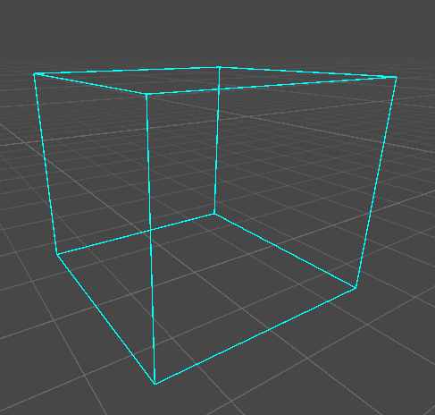
Figura 1. Visualización del dominio 3D de un generador de entidades

Comportamiento de las entidades
Antes de entrar en detalles sobre la implementación de los shaders que transforman los puntos del point mesh en gaviotas y peces, es preciso hablar del script encargado del comportamiento básico de dichas entidades: EntityGroupController.cs. Se trata de un componente que se adjunta a un EntityGenerator para controlar las entidades que este genera.
Se implementó el comportamiento básico de los peces y gaviotas de la siguiente forma, a través de corrutinas: cada entidad decide una posición aleatoria de destino dentro del dominio del generador a la que ir a una velocidad aleatoria comprendida en un determinado rango (speedRange). Una vez alcanzado el destino, descansaría un tiempo aleatorio (restTimeRange) y volvería a comenzar el ciclo.
Se decidió que las entidades, al ser visualizadas como imágenes 2D, serían billboards, es decir, que siempre mirarían a la cámara. De esta forma, durante el movimiento de los vértices también se calcula si se debe hacer un flip horizontal a la imagen, dependiendo de hacia qué lado se esté dando el desplazamiento respecto a la cámara, a la vez que también se calcula un valor de rotación que será aplicado en caso de que exista movimiento en el eje vertical.
Como la práctica demanda animaciones asociadas al movimiento de las entidades, se tomó la decisión de hacer que la velocidad de dichas animaciones fuera directamente proporcional a la velocidad de los vértices. Con el fin de obtener un buen resultado visual, se agregaron las variables animSpeedMult, que actúa como multiplicador a la velocidad de animación, y maxAnimSpeed, que la limita.
Por tanto, el último paso para obtener comportamiento básico de entidades sería comunicar los datos previamente mencionados al shader de la entidad en cuestión para que pueda aplicarlos a las entidades. Para ello, se definió el struct EntityData, con las siguientes variables:
- flip: entero que indica si el billboard ha de ser invertido en el eje x para que mire en la dirección en la que se mueve la entidad.
- rotation: indica si hay que rotar el billboard como consecuencia de desplazamiento vertical.
- speed: velocidad de la animación.
- sizeX y sizeY: ancho y alto de la entidad.
Un array de EntityData con los datos de todas las entidades es enviado al shader a través de un GraphicsBuffer, dando así por finalizada la implementación del comportamiento básico de las entidades.
Más adelante se hablará de comportamientos más complejos o eficientes realizados en shaders de cómputo. Por ello, cabe recalcar que EntityGroupController está preparado para no lanzar las corrutinas de actualización de las entidades en caso de que otro script esté llevando a cabo el cálculo de posiciones y velocidades, a la vez que proporciona a dichos scripts las funciones necesarias para realizar la actualización de información en las variables de los shaders Fish.shader y Seagull.shader. En cualquier caso, el controller siempre se encarga de subir la información de CPU a GPU para los shaders de las entidades.

Peces con shader de geometría
Gracias al generador de entidades y al controlador de estas, únicamente queda implementar el shader FishShader correspondiente para contar con conjuntos de peces animados que se muevan en un dominio establecido. Para poder recibir información del controlador, en este shader se declararon el struct EntityData junto con un StructuredBuffer asociado.
Como las entidades son billboards el shader de geometría va a trabajar en espacio de vista, por lo que la única función del vertex shader es multiplicar cada vértice por la matriz ModelView y propagar su identificador a etapas posteriores para poder leer la información correspondiente del StructuredBuffer.
Posteriormente, el shader de geometría recibe cada vértice del point mesh de forma individual y genera a partir de él la geometría completa de un pez, compuesta por un máximo de NUM_VERTEX vértices.
En base a la rotación especificada en el buffer, tal y como se muestra en la Figura 2, lo primero que se hace es establecer los ejes right y forward del billboard. En la etapa de geometría se está trabajando en espacio de vista, por lo que la definición de dichos ejes se puede expresar en base a los vectores (1, 0, 0) y (0, 0, 1), respectivamente, obteniendo posteriormente el up a través del producto vectorial entre ambos.
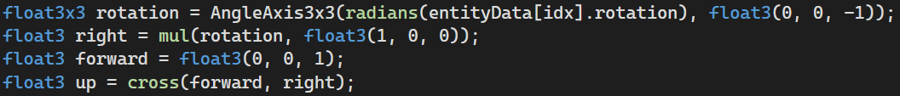
Figura 2. Obtención de los ejes del billboard
En este punto, con los ejes ya definidos, se calculan unos offsets respecto al vértice de entrada que permitan establecer las posiciones cuatro vértices que compongan un quad sobre el renderizar la imagen de la entidad:
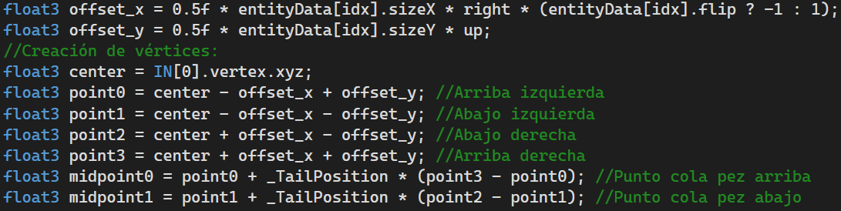
Figura 3. Cálculo de posiciones de los vértices finales
Tal y como se ve en la Figura 3, a partir de _TailPosition, cuyo valor se encuentra acotado en el intervalo [0, 1], se realiza una interpolación para crear posiciones intermedias que permitan llevar a cabo el movimiento de la cola. A partir de esos puntos intermedios se puede llevar a cabo la animación de coleteo rotando los vértices del extremo de la cola respecto a ellos. La Figura 4 muestra el código responsable de la animación:
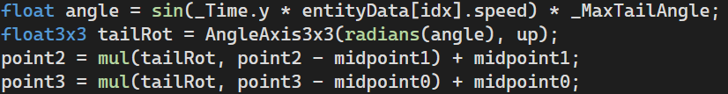
Figura 4. Código de animación de coleteo
Para un coleteo constante se utiliza el seno de _Time.y multiplicado por la velocidad de la entidad, que arroja un valor en el intervalo [-1, 1], y se multiplica por el valor _MaxTailAngle, la angulación máxima que puede alcanzar la cola en grados.
Para finalizar la etapa de geometría, haciendo uso de la función auxiliar GenerateVertex() se crean las estructuras GeometryOutput con las que rellenar el TriangleStream saliente. GenerateVertex(), de forma muy similar al shader de hierba desarrollado en las clases prácticas de la asignatura, genera una estructura que almacena la posición en clip space de un determinado vértice junto con sus coordenadas uv, las cuales son asignadas de forma trivial al tratarse de un simple quad con dos vértices intermedios.
Finalmente, en la etapa de fragmentos se lee la textura del pez a través de las coordenadas uv y, tras descartar la parte negra de la imagen y aplicar niebla, se devuelve el color final. La niebla es aplicada con el fin de conseguir que los peces más lejanos a la cámara se vean menos, tratando de simular la opacidad del agua.
En la Figura 5 se puede observar el resultado obtenido: un billboard que muestra la imagen de un pez capaz de abatir la cola.
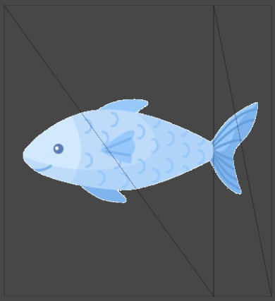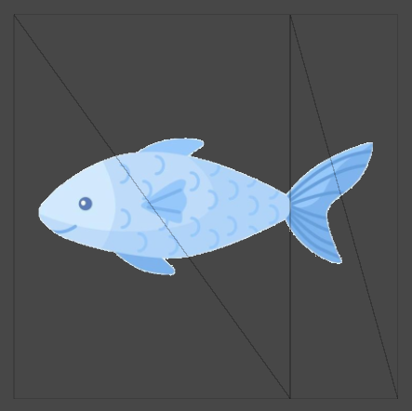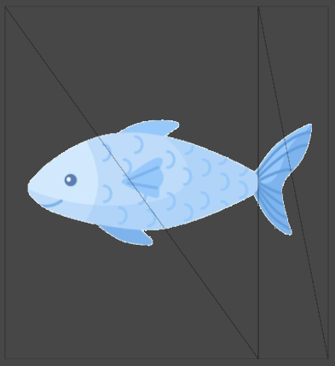
Figura 5. Resultado de Fish.shader

Gaviotas con shader de geometría
El shader de las gaviotas, encontrado en el archivo Seagull.shader, sigue prácticamente la misma implementación que el de los peces, por lo que únicamente se profundizará en las diferencias respecto a Fish.shader:
En primer lugar, la imagen proporcionada se encuentra con la gaviota orientada en el eje vertical. Por motivos estéticos se decidió que las gaviotas quedarían mejor orientadas en el eje horizontal, por lo que se incluyó la propiedad _StartingRot que, de manera idéntica a como se aplicaba la rotación a causa del movimiento de la entidad en el billboard del pez, gira los ejes en los que se define la imagen, en este caso siendo un valor fijo. Se determinó que las gaviotas no se beneficiarían estéticamente de la rotación provocada por el desplazamiento vertical, tal y como pasa con los peces, por lo que simplemente no se incluyó.
Al tener dos alas, la etapa de geometría incluye dos puntos intermedios adicionales, calculados mediante interpolación a través del valor 1 - _WingsPosition, asegurando de esta forma que las alas queden definidas de forma simétrica a partir de un único parámetro.
La animación, tal y como muestra la Figura 6, sigue la misma lógica que la del coleteo del pez: rotar los puntos de los extremos de las alas respecto a los puntos intermedios. Para que ambas alas vayan hacia el mismo lado, han de rotarse con ángulos de misma magnitud, pero signo opuesto.
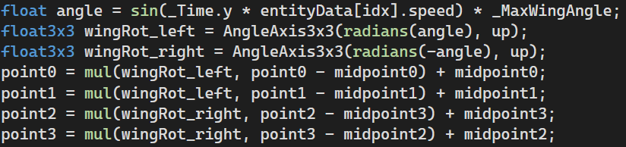
Figura 6. Código de animación de aleteo
La última diferencia radica en que, al estar fuera del agua, en el shader de las gaviotas no hace falta incluir la niebla para simular la opacidad del agua. El resultado obtenido es visible en la Figura 7:
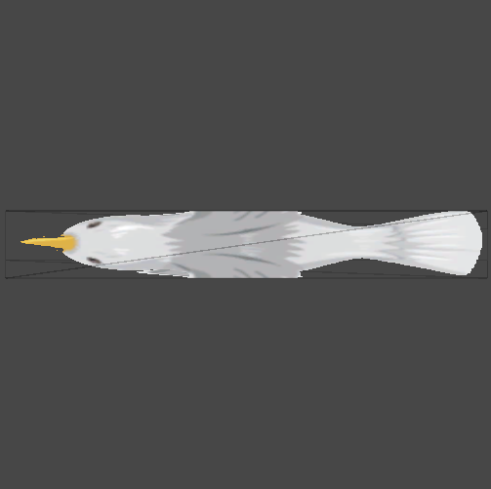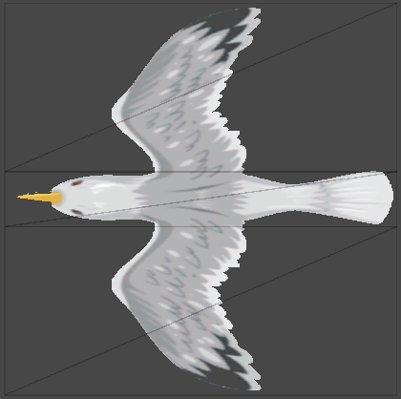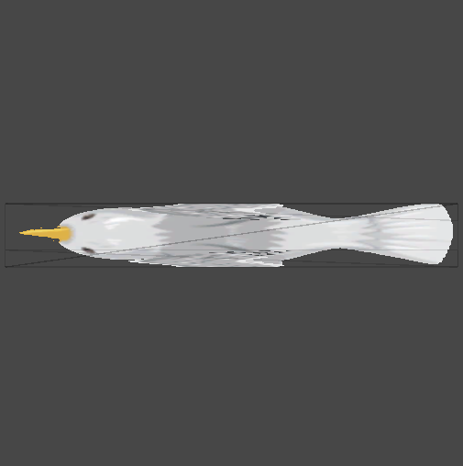
Figura 7. Resultado de Seagull.shader

Mar con displacement-map y teselación
La implementación del mar parte de un plano con el shader Water.shader. Este, en su etapa de vértices, genera un VertexOutput que consta de las posiciones locales, las normales, las tangentes y las coordenadas uv de los vértices, necesarias más adelante en la etapa de teselación.
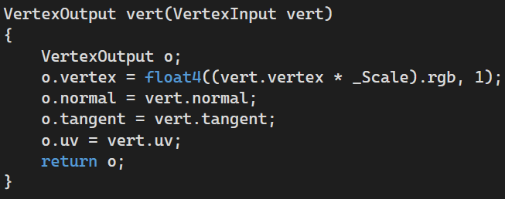
Figura 8. Etapa de vértices de Water.shader
La Figura 8 muestra la etapa de vértices en el shader del agua, en la que se aprecia la multiplicación de los vértices por un factor de escala _Scale con el objetivo de poder hacer el mar todo lo grande que se quiera. Las coordenadas se mantienen locales de momento, pues el domain shader de la etapa de teselación trabajará en este marco para aplicar el displacement-map.
Ya en etapa de teselación, el hull shader, al igual que en el shader de hierba implementado en clase, hace uso de la función patchConstantFunction() y de la estructura TessellationFactors para indicar al TPC el número de subdivisiones a realizar a partir de la variable _TessellationFactor:
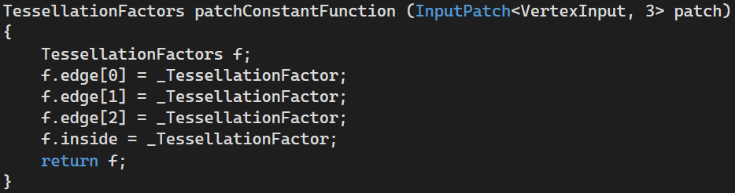
Figura 9. Hull shader del agua
Posteriormente, en el domain shader, tras realizar la interpolación de los vértices, las normales, las tangentes y las coordenadas uv a través de coordenadas baricéntricas, se lee la información del mapa de desplazamiento y se traduce a un offset vertical que se aplica a los vértices de la malla antes de que sean convertidos a clip space. El proceso, mostrado en la Figura 10, es simple: tras aplicar el tiling y el offset de la textura a las coordenadas uv interpoladas, se lee la información del mapa como valores dentro del rango [-1, 1]. El resultado obtenido se multiplica por la altura máxima de las olas (_MaxHeight) y se suma al eje y del vértice. Cabe destacar que se mantiene una referencia a la posición en coordenadas de mundo de los vértices para poder llevar a cabo la iluminación en la etapa de fragmentos.
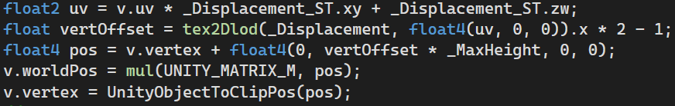
Figura 10. Aplicación de desplazamiento vertical en el domain shader
La última tarea del domain shader, mostrada en la Figura 11, sería calcular la normal final a partir de la cual realizar la iluminación en la etapa de fragmentos posterior. Para ello construye la matriz TBN en espacio de mundo a partir de las normales y tangentes interpoladas anteriormente, y la utiliza para multiplicar el valor obtenido de la textura normal asociada al mapa de desplazamiento, generada con la herramienta NormalMap-Online. Sin embargo, hay que recordar que el desplazamiento está limitado por _MaxHeight, por lo que en algunos casos las normales recientemente calculadas pueden no cuadrar correctamente con la normal real. Por tanto, a partir del parámetro _NormalMapStrength se puede interpolar entre la normal geométrica (la del plano) y la del mapa de normales, facilitando la obtención de iluminaciones realistas o más estéticamente placenteras.
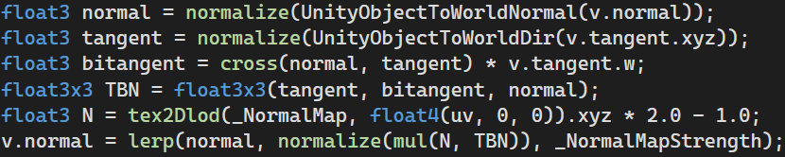
Figura 11. Cálculo de normales en el domain shader
Finalmente, en el fragment shader se llevó a cabo la iluminación del agua haciendo uso de la posición en coordenadas de mundo, previamente almacenada, y de la normal. Tal y como se muestra en la Figura 12, el modelo de iluminación corresponde a Blinn-Phong con especular atenuado por Fresnel.
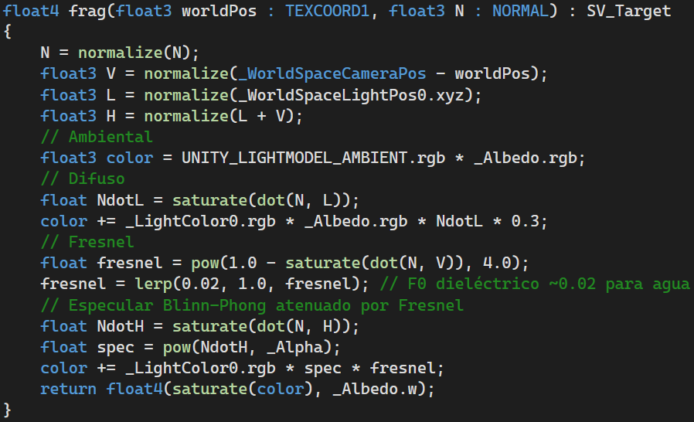
Figura 12. Iluminación del agua en el fragment shader

El resultado obtenido se puede visualizar en la Figura 13:
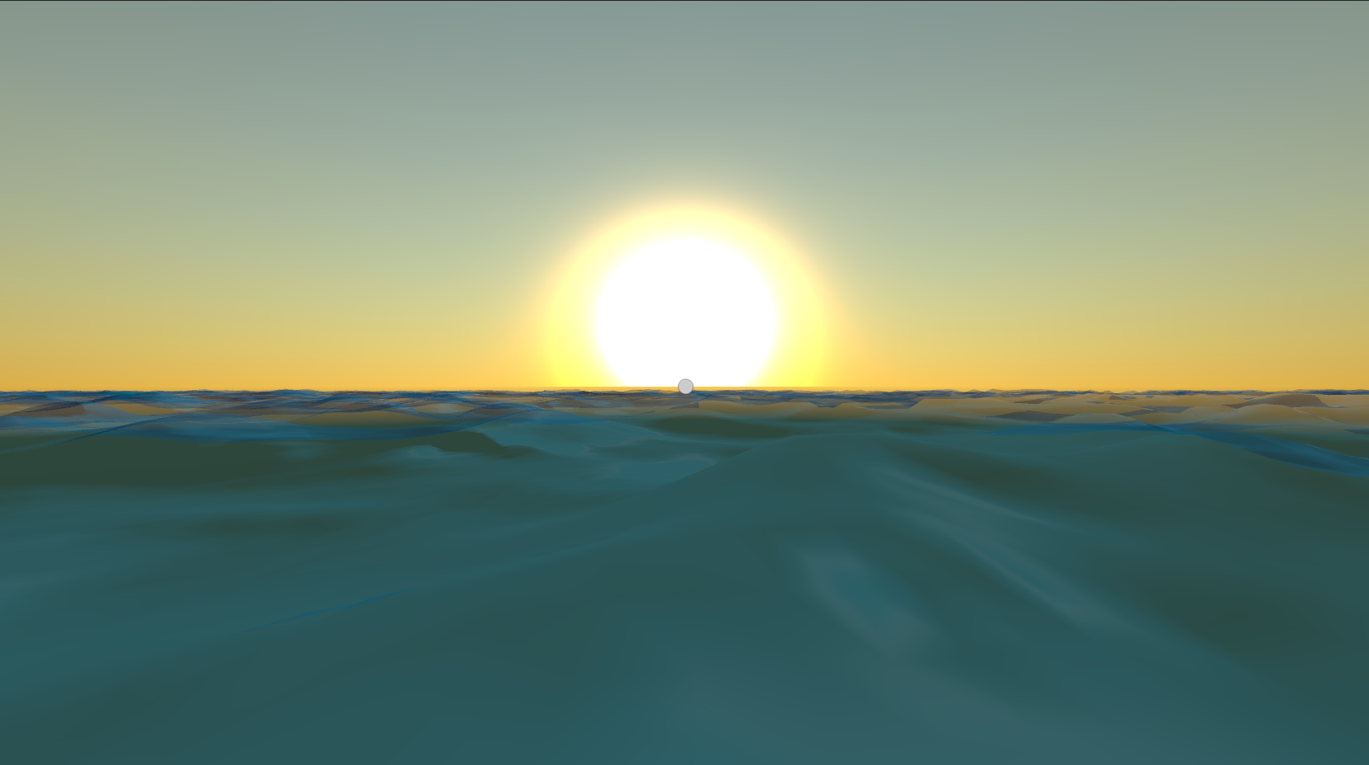
Figura 13. Mar con olas estáticas

Movimiento de olas
Tal y como se ha visto en la Figura 10, la obtención del desplazamiento vertical se ve afectada por el tiling y el offset de la textura. Sin embargo, en el propio shader no actualiza de ninguno de los dos parámetros, motivo por el cual las olas permanecen estáticas.
Para implementar el movimiento de las olas se creó el fichero Water.cs, que actualiza continuamente el offset de la textura de desplazamiento para mover las olas a lo largo del tiempo. Adicionalmente, trata de simular cambios en la dirección del viento y, por consiguiente, en la dirección de las olas. Para lograrlo, tras establecer una velocidad máxima, un intervalo de tiempo y una velocidad de interpolación, a través de una corrutina actualiza la velocidad de desplazamiento del offset, tal y como muestra la Figura 14:
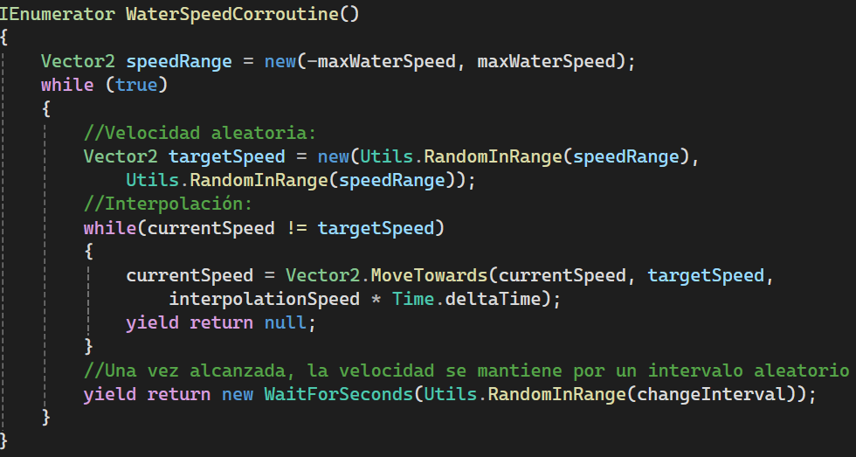
Figura 14. Actualización de la velocidad de las olas
En el Update() de este componente se actualiza el offset haciendo uso de la velocidad.

Teselación adaptativa
Opcionalmente, se implementó un sistema de teselación adaptativa sobre el shader del agua capaz de teselar la malla en relación a la cercanía de los vértices de soporte a la cámara. Para ello se agregaron las siguientes propiedades:
- _MaxTessellationFactor: factor de teselación máxima, asociado a distancias cercanas.
- _MinTessellationFactor: factor de teselación mínima, asociado a distancias lejanas.
- _NearDist: distancia hasta la cual el factor de teselación es máximo.
- _FarDist: distancia a partir de la cual el factor de teselación es mínimo.
A VertexOutput se le agregó el valor distToCam al cual se le asigna en el shader de vértices la profundidad del vértice en coordenadas de cámara, es decir, la posición negada en el eje z tras multiplicar por la matriz ModelView.
A partir de esta distancia calculada, en la etapa de hull shader se puede ajustar el factor de teselación dependiendo de la distancia de los vértices a la cámara:
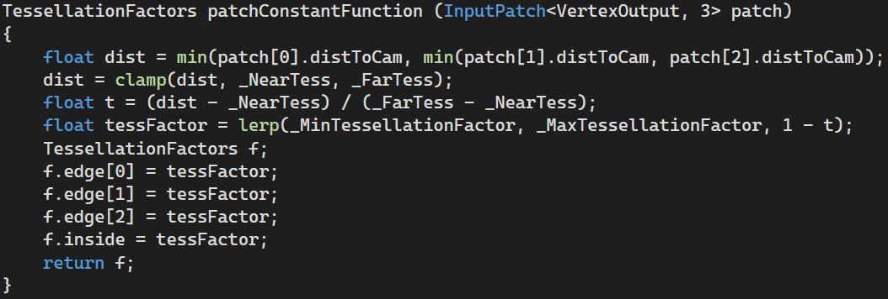
Figura 15. Teselación adaptativa en hull shader
Como se muestra en la Figura 15, se toma la distancia del vértice de control más cercano a la cámara y a partir de él se calcula un factor de interpolación t, comprendido en el intervalo [0, 1], con el que hacer un lerp entre los factores mínimo y máximo de teselación.
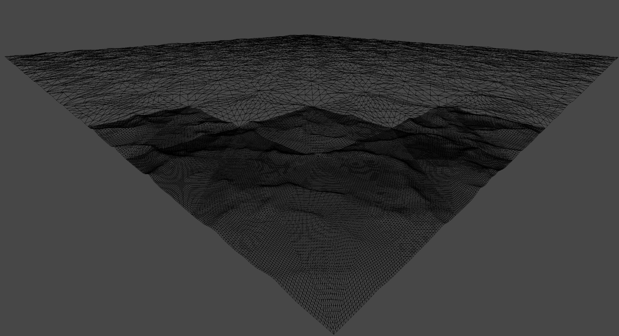
Figura 16. Resultado de teselación adaptativa

Movimiento de peces con shader de cómputo
El movimiento básico definido por EntityGroupController, a pesar de funcionar correctamente, es ineficiente, sobre todo cuando el número de entidades a controlar es muy elevado. Esto se debe a que dicho comportamiento se implementa a través de una corrutina por cada entidad generada. Para mejorar el rendimiento, se decidió implementar el mismo comportamiento de deambulación en un shader de cómputo en el archivo WanderComputeShader.compute.
Como el movimiento de los peces es independiente respecto al resto de entidades, la llamada al kernel se efectúa únicamente en bloques con dimensionalidad (256, 1, 1). En él, el comportamiento de la corrutina es reproducido tal y como muestra el código de la Figura 17:
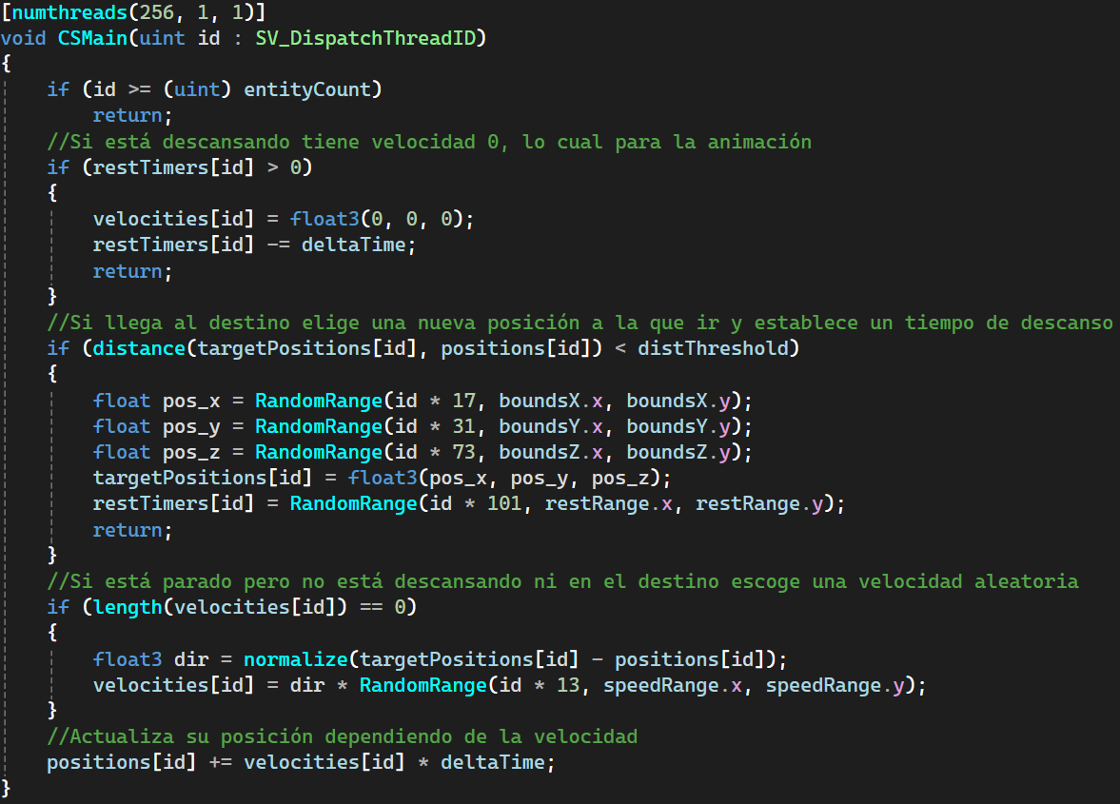
Figura 17. Implementación del kernel de wander
Tal y como se aprecia en la imagen, el shader de cómputo necesita tanto de una serie de buffers para almacenar la información de los peces (posiciones, velocidades, destinos y tiempos de descanso) como de una serie de parámetros que controlen su comportamiento (rango de velocidades, dominio en el que se pueden mover…).
Por tanto, para poder hacer uso de él es necesario un script que inicialice y actualice los buffers y parámetros y realice las llamadas al kernel. Dicho script es WanderMovement.cs, el cual puede ser adjuntado a un EntityGenerator y a un EntityGroupController para tomar control de la posición y velocidades de las entidades.
WanderMovement se encarga únicamente de inicializar los buffers y parámetros en Start(), de liberar la memoria asociada a ellos en OnDestroy() y de realizar la actualización de datos y el Dispatch() en el Update(). Al ser un código tan sencillo no se incluirán capturas del mismo.

Movimiento de gaviotas con shaders de cómputo
Para el movimiento de gaviotas organizadas en flocks, de forma similar al comportamiento wander en shaders de cómputo, se creó el archivo FlockComputeShader.compute. En él se realizó una implementación propia de las ecuaciones de boids encontradas en el link proporcionado por el enunciado de la práctica. Sobre dichas ecuaciones se agregó un cuarto término denominado destForce, junto con su peso asociado, el cual introduce una fuerza hacia una posición de destino, tal y como se observa en la Figura 18:
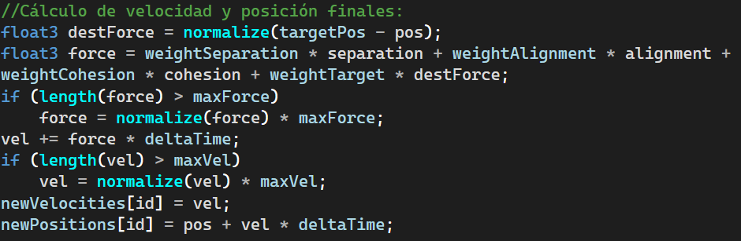
Figura 18. Obtención de posiciones y velocidades con destForce añadido
Dicha posición de destino es compartida por todas las entidades, al ser un parámetro y no un buffer, lo cual hace que todas las gaviotas tiendan a seguir el mismo camino.
En este caso, las gaviotas no se mueven de manera independiente, sino que dependen de las demás entidades para realizar la actualización de las posiciones y velocidades. Por tanto, han de establecerse dos buffers de únicamente lectura (positions y velocities) de los que leer los datos y dos buffers de escritura y lectura (newPositions y newVelocities) en los que escribir los resultados.
Al igual que se hizo para el movimiento de los peces, se creó un script encargado de gestionar los buffers y parámetros del compute shader y encargar al EntityGroupConroller asociado la actualización de parámetros. El script creado para este caso es FlockMovement.cs, que, además de llevar a cabo las mismas tareas que WanderMovement.cs, contiene una corrutina que actualiza la posición destino de las gaviotas tras intervalos aleatorios de tiempo.
El resultado obtenido es coherente con la teoría de boids, como se muestra en la Figura 19:
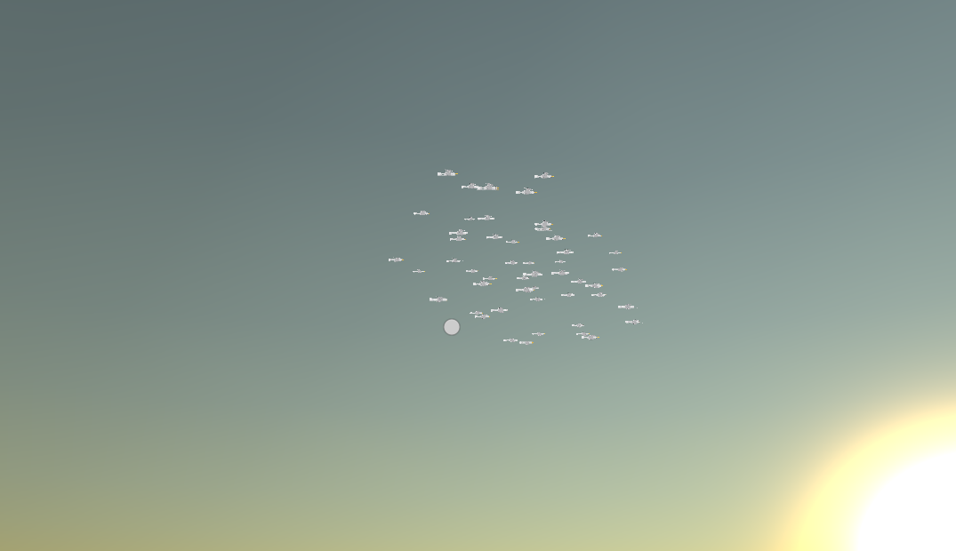
Figura 19. Conjunto de gaviotas volando en un Flock

Otros aspectos
En esta sección se resumirán otros aspectos implementados de menor importancia. No se profundizará en detalles sobre su implementación.
Movimiento del jugador:
Se proporciona movimiento básico en primera persona a través de teclado y ratón (WASD). Cuando el jugador mira a un objeto con el que puede interactuar este entra en estado hover, dando feedback visual que permite saber que la interacción está permitida. Si se pulsa E mientras un elemento está en hover se interactúa con él.
Entorno:
El mapa se trata de una isla inspirada en la mostrada durante el tema de apertura de Bob Esponja, pero durante el atardecer. Desde ella se pueden apreciar gaviotas, junto a algunos peces cerca de la superficie. En su centro se encuentra un ascensor similar a los del metro de Madrid con el que se puede interactuar, permitiendo que el jugador descienda a una cúpula bajo el agua desde la cual apreciar mejor los peces.
Para el escenario se ha modelado primero un modelo estático en 3ds Max 2026 (siendo sus texturas creadas en Paint.NET), y posteriormente se ha importado a Unity; dónde se ha combinado con los elementos adicionales (tanto elementos nuevos como los ya explicados de la práctica) para otorgarle más vida y dinamismo.
Los nuevos elementos a destacar son:
- Lago: alrededor del ascensor hay un plano en el suelo que representa un lago alrededor del ascensor. Dicho plano incorpora la ecuación de la onda, lo cual permite crear ondulaciones en su superficie al caminar sobre él.
- Hierba: la zona del suelo cerca del ascensor está cubierta por el shader de hierba implementado en las clases prácticas de la asignatura.
- Ascensor: como se ha dicho antes, es el único elemento con el que se puede interactuar a través de un botón, y permite que el jugador viaje entre la isla y la cúpula.
Siendo este el resultado final del escenario:

Efectos de sonido:
Se han agregado efectos de sonido para complementar la experiencia:
- Ambientales: funcionan de manera independiente al usuario; se trata de los graznidos de las gaviotas, el ruido del oleaje, el sonido del mar, y la música del ascensor.
- Interactivos: estos elementos solo ocurren mediante la relación del jugador con el entorno; estos abarcan los pasos del jugador (que cambian dependiendo del tipo de superficie por la que se camine) y el botón del ascensor (que solo suena al interactuar con este).

Acabados visuales:
Para conseguir un mejor acabado visual se crearon dos skybox para la escena: una para la superficie y otra para la cúpula. Cuando el jugador toma el ascensor, durante el trayecto las skybox se cambian automáticamente. La posición del Sol varía también junto a ellas. Adicionalmente, se trató de dar un mejor aspecto al agua a través de su iluminación y color. Finalmente, se creó un shader unlit de outline basado en backface rendering con el objetivo de resaltar el botón del ascensor cuando se pueda interactuar con él.

